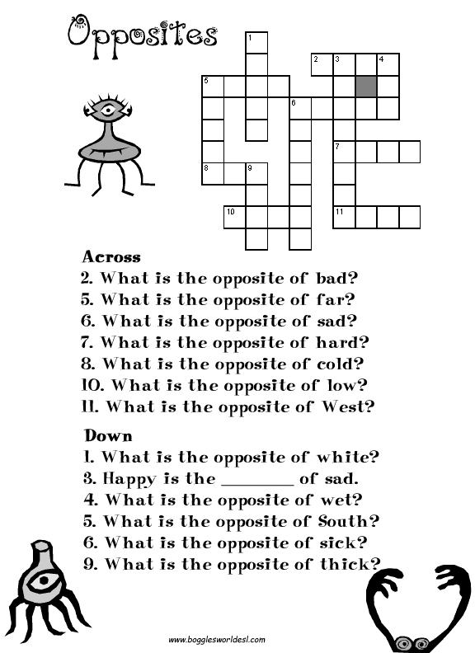**Вы можете присылать ответы как в виде кроссворда, так и просто по номерам.**

**Across - по горизонтали, down – по вертикали**